投资建设项目实施押题试卷（A）及参考答案
一、单项选择题（共40题，每题1分，每题的备选答案中只有一个最符合题意。）
1.在民用建设项目中，应采取节约能源的措施，提倡()供热，重视余热利用。
A.集体B.零散
C.统一D.区域性
2.()是为了组织项目工程的施工，按建设项目实施规划确定的工程标段，对其组成的工程项目进行详细设计，并模拟施工组织设计。
A.施工图设计B.工程设计
C.招标设计D.技术设计
3.招标必须具备的基本条件：需按现行规定履行审批、核准、()手续；有相应资金或资金来源已经落实。
A.购置B.审查
C.编写D.备案
4.符合性检查主要是检查投标文件的有效性、()以及与招标文件要求的一致性。
A.严密性B.完整性
C.安全性D.完善性
5.()即由一个具有法人资格的总承包商承担项目建设的全部工作，并对建设项目业主承担项目建设的全部责任。
A.建设项目合同方式B.切块分包合同方式
C.总承包合同方式D.零星分包合同方式
6.建设项目合同管理是一个()，是项目管理者在面对各种不确定和变化因素的情况下，一直试图完成项目预定目标的过程。
A.静态过程B.变更过程
C.实施过程D.动态过程
7.()是指财务预定目标，拟定出多种可行性方案，并从中选择最合理有效的行动方案的过程。
A.财务决策B.财务预测
C.财务预算D.财务控制
8.基建投入缴纳企业所得税后，作为建设单位的留成收入，其中()用于组织和管理建设项目方面的开支。
A.２０％B.７０％
C.１０％D.６０％
9.建设项目资金使用管理的基本原则有：分级管理、分级负责原则；专款专用原则；()。
A.效益原则B.效率原则
C.厉行节约原则D.降低成本原则
10.()是指社会个人或本企业内部职工以个人合法财产投入建设项目形成资本金。
A.国家资本金B.个人资本金
C.法人资本金D.外商资本金
11.筹资时必须具有代为清偿债务能力的()，其他组织或者公司，可以做保证人。
A.企业法人B.国家机关
C.事业单位D.个人
12.鉴定成本是为评定是否存在不合格而投入的费用，包括各过程的输入、()和输出的测量、试验设施及检验人员的相关费用等。
A.实施B.筹资
C.返修D.停工
13.通过适宜的方法对过程和产品进行测量和试验，验证过程策划的结果，及时发现不合格，及时采取纠正和预防措施，确保产品的符合性是指()控制。
A.产品保管B.特殊过程
C.变更D.测量和试验
14.质量记录和数据管理的要求是：真实性、()、完整性、全员参与。
A.安全性B.技术性
C.追溯性D.及时性
15.建设项目进度管理和控制的目的是：通过对进度计划的管理，实现项目()的控制，使建设项目按预定的时间目标竣工投产。
A.资金总量B.总进度
C.单项工程D.质量
16.估计工作持续时间的主要方法有：定量计算法、经验估算法、()、三时估算法。
A.离散估算法B.单一时间估计法
C.节点串联法D.进度估计法
17.项目建设进度报告是通过对项目建设进度的()、检查和比较分析后的结果以书面的形式向项目管理决策层及主管部门提交的报告。
A.审查B.验收
C.监测D.调整
18.建设项目总投资中的()投资，是总投资中最活跃、最敏感的部分，也是建设项目投资控制最核心最本质的部分。
A.原材料B.固定资产
C.流动资产D.生产
19.常用的预算编制方法主要有：关键路线法、()、经验数据法、投资资金流量曲线法、合同支付线法。
A.线性分析法B.流量曲线法
C.资金分配法D.相关回归法
20.设备保证期截止时，在卖方提供相关文件和单证后，买方支付合同价的尾款，其一般为合同总价的()。
A.5%B.20%
C.40%D.10%
21.()是指监理单位在完成某项具体业务中所发生的成本。
A.间接成本B.利润
C.税金D.直接成本
22.设备监理单位是指具有()资格并取得“设备监理单位资格证书”的从事重要设备监理业务的组织。
A.监理B.企业法人
C.造价D.监督
23.大型公用事业工程是指项目投资总额在()万元以上的供水、供热等市政工程项目。
A.１０００B.２０００
C.５００D.３０００
24.()指的是影响工作场地内员工、临时工作人员、合同方人员、访问者和其他人健康和安全的条件和因素。
A.进度安全B.施工安全
C.质量安全D.职业健康安全
25.对第一类危险源采取的控制措施包括：消除危险源、()和隔离危险物质等。
A.按章操作B.紧急疏散
C.限制能量D.节约能量
26.()是指将风险可能造成的损失的全部或者一部分留由其自身进行承担，也就是说不采用转移的方式处理风险。
A.风险抑制B.风险自留
C.风险事故D.风险损失
27.保险利益的构成有三个条件：一是必须是法律认可的利益；二是必须是()；三是必须是经济上能确定的利益。
A.客观存在的利益B.事实上的利益
C.补偿损失的利益D.可能发生变化的利益
28.工程保险的保险期原则上是根据()确定的。
A.工期B.投资
C.材料D.损失
29.内部控制是组织内部通过各种政策和程序，以实现()，保护资产安全完整，保证遵循国家法律法规，提高组织的运营效率及效果的一种运作机制。
A.进度目标B.经营目标
C.质量目标D.环境目标
30.内部审计要做到客观地审查和评价经营活动和内部控制，就必须具有()。
A.合法性B.科学性
C.独立性D.合理性
31.内部审计的()是指内部审计人员观察被审计单位的生产运营场所，实物资产和有关业务活动及其内部控制的执行情况等，以获取审计证据。
A.审核法B.观察法
C.询问法D.函证法
32.建设项目内部控制中的()用于规范员工在运作中的行为，旨在倡导良好的职业道德，防止舞弊发生。
A.行为控制B.财务控制
C.运作控制D.管理控制
33.()是指要仔细研究和掌握本行业产品进入市场的准入规则和条件，并制定产品发展规划和产品投放市场的时间、地点等一系列营销策略，确保产品能顺利进入市场。
A.产品市场调查B.建立产品市场营销网络
C.建立新产品研发机构D.确定产品市场营销策略
34.()是指要逐步建立完善的产品营销机构和网点，组织高素质的营销队伍，采用现代化的营销手段，适时的恰当地广告宣传策略等。
A.建立产品市场营销网络B.组织产品售后服务
C.建立产品研发机构D.确定产品市场营销策略
35.建设项目的()工作应与项目建设进度同步进行，并在项目竣工以前全部完成。
A.日常检查B.财务审计
C.完工总结D.生产准备
36.工业项目经过投料试车调试、能生产出合格产品、形成()的；非工业项目符合设计要求，能够正常使用的，必须及时组织验收，办理固定资产移交手续。
A.规模B.生产能力
C.调试方法D.考核程序
37.通过竣工决算，用以反映建设过程中实际发生的全部基本建设支出，落实节余的各项资产、物资和其他资金，借以正确核定()的价值。
A.新增固定资产B.新增流动资产
C.原材料D.低值易耗品
38.所有参加项目建设的单位，包括设计、施工、监理等单位，要在建设项目业主统一组织安排下，分工负责，按工程编序建立()，对本单位分管项目的工程文档进行全面系统的收集、整理、归档后妥善保存。
A.人员档案体系B.材料档案体系
C.财务账目体系D.项目档案体系
39.建设项目竣工文件包括()及批复，验收会议文件等。
A.竣工验收成功B.竣工结算申请
C.竣工验收申请D.竣工日期确立
40.()是指从项目开工到竣工验收前的阶段性评价，即在实施过程中的某一时点，对建设项目实际状况所进行的评价。
A.项目中间评价B.项目开工评价
C.项目招标评价D.项目投标评价

二、多项选择题（共15题，每题2分，每题的备选答案中有两个或两个以上符合题意，至少有一个错项，错选或多选均不得分；少选但选择正确的，每个选项得0.5分。）
1.工程应尽量采用()的技术，吸取科研新成果，体现先进技术和生产力水平。
A.安全B.先进
C.成熟D.适用
E.核心
2.编制招标文件的主要准备工作有：()，确定具体使用与技术要求。
A.满足用户使用要求B.选择项目建设承包方式
C.编制招标细则D.发出投标邀请书
E.合理划分标段
3.建设工程产品与一般工业产品不同，以下对其特点描述正确的有（）。
A.固定性B.重复性
C.独立性D.多样性
E.流动性
4.建设项目的财务预算由建设项目的()所组成。
A.设计概算B.技术资料
C.设计文件D.建设费用文件
E.施工图预算
5.建设项目债务资金筹集方式有（）。
A.个人集资B.银行贷款
C.融资租赁D.发行公司债券
E.国外债务融资
6.贷款按照使用年限的长短，分为()。
A.短期贷款B.中期贷款
C.长期贷款D.一年期贷款
E.十年期贷款
7.质量管理包括制定质量方针和质量目标，以及()。
A.质量管理B.质量策划
C.质量控制D.质量保证
E.质量改进
8.绘制初步网络图一般按()的步骤进行。
A.项目分解B.工作关系的分析
C.估计工作的基本参数D.绘制草图
E.绘出时标计划表
9.建设项目投资的计价特点有：单件计价、()。
A.多次计价B.组合计价
C.计价方法的多样性D.计价依据的多样性
E.计价项目的多样性
10.直线型监理组织形式的优点是()。
A.机构简单B.关系明确
C.权力集中D.命令统一
E.安全可靠
11.职业健康安全管理体系通过对危险源的辨识，()，改进职业健康安全绩效，满足员工和相关方的要求。
A.评价风险B.控制风险
C.投资风险D.进度风险
E.质量风险
12.根据潜在损失承担主体划分，将工程风险划分为()。
A.业主风险B.承包商风险
C.其他关系风险D.不可抗力风险
E.项目经理风险
13.内部控制由()信息与沟通等五个要素组成。
A.控制环境B.风险管理
C.控制活动D.监督
E.检查
14.建设项目职业健康安全和环境管理应实施()管理才能取得成效。
A.全方位B.全面
C.全过程D.全员
E.动态
15.工程设计文件包括()。
A.批复文件B.初步设计或扩大初步设计
C.可行性研究报告D.技术设计
E.施工图设计和设计说明

三、案例题（共3题，每题20分。）
（一）某实施监理的工程项目，采用以直接费为计算基础的全费用单价计价，混凝土分项工程的全费用单价为446元／m3，直接费为350元／m3，间接费费率为12%，利润率为10%，营业税税率为3%，城市维护建设税税率为7%，教育费附加费率为3%。施工合同约定：工程无预付款；进度款按月结算；工程量以监理工程师计量的结果为准；工程保留金按工程进度款的3%逐月扣留；监理工程师每月签发进度款的最低限额为25万元。施工过程中，按建设单位要求设计单位提出了一项工程变更，施工单位认为该变更使混凝土分项工程量大幅减少，要求对合同中的单价作相应调整。建设单位则认为应按原合同单价执行，双方意见产生分歧，要求监理单位调整。经调整，各方达成如下共识：若最终减少的该混凝土分项工程量超过原先计划工程量的15%，则该混凝土分项的全部工程量执行新的全费用单价，新的全费用单价的间接费和利润调整系数分别为1.1和1.2，其余数据不变。
该混凝土分项工程的计划工程量和经专业监理工程师计量的变更后实际工程量如下表所示。
混凝土分项工程计划工程量和实际工程量表
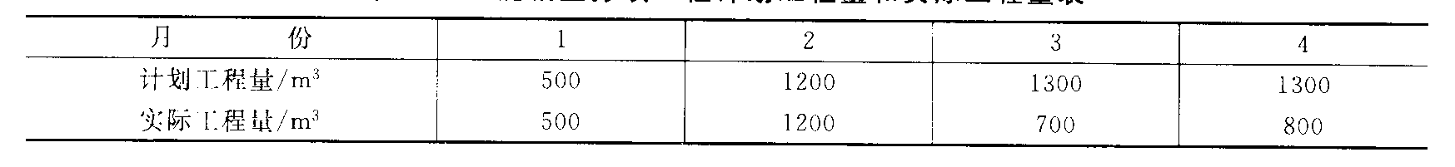
问题:
1．如果建设单位和施工单位未能就工程变更的费用等达成协议，监理单位应如何处理？该项工程款最终结算时应以什么为依据？
2．监理单位在收到争议调解要求后应如何进行处理？
3．计算新的全费用单价，将计算方法和计算结果填入下表相应的空格中。
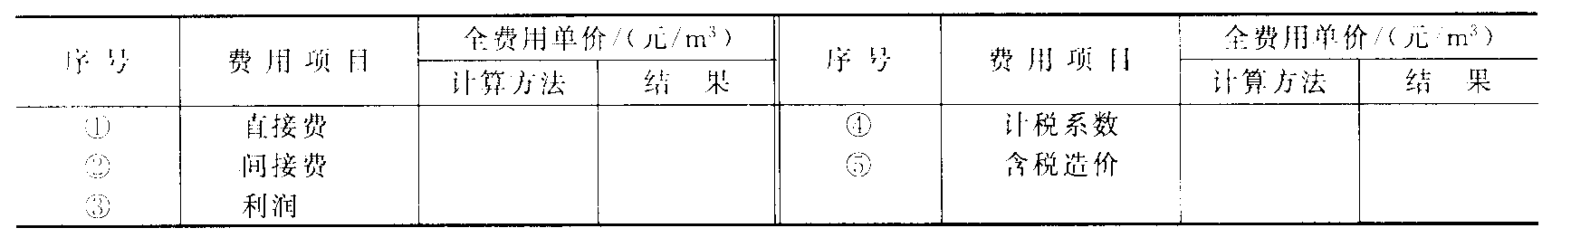
4．每月的工程应付款是多少？总监理工程师签发的实际付款金额应是多少？

（二）某工程，业主在招标文件中规定：工期T（周）不得超过80周，也不应短于60周。
某施工单位决定参与该工程的投标。在基本确定技术方案后，为提高竞争能力，对其中某技术措施拟定了三个方案进行比选。方案一的费用为C1=100+4T；方案二的费用为C2=150+3T；方案三的费用为C3=250+2T；
这种技术措施的三个比选方案对施工网络计划的关键线路均没有影响。各关键工作可压缩的时间及相应增加的费用见下表。
假定所有关键工作压缩后不改变关键线路。
关键工作可压缩的时间及相应增加的费用
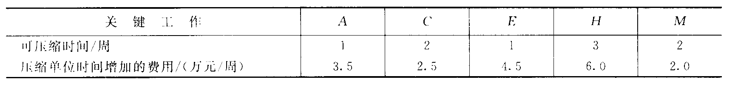
问题:
1．该施工单位应采用哪种技术措施方案投标？为什么？
2．该工程采用问题1中选用的技术措施方案时的工期为80周，造价为2653万元。为了争取中标，该施工单位投标应报工期和报价各为多少？
3．若招标文件规定，施工单位自报工期小于80周时，工期每提前1周，其总报价降低2万元作为经评审的报价，则施工单位的自报工期应为多少？相应的经评审的报价为多少？
4．如果该工程的施工网络计划如下图所示，则压缩哪些关键工作可能改变关键线路？压缩哪些关键工作不会改变关键线路？
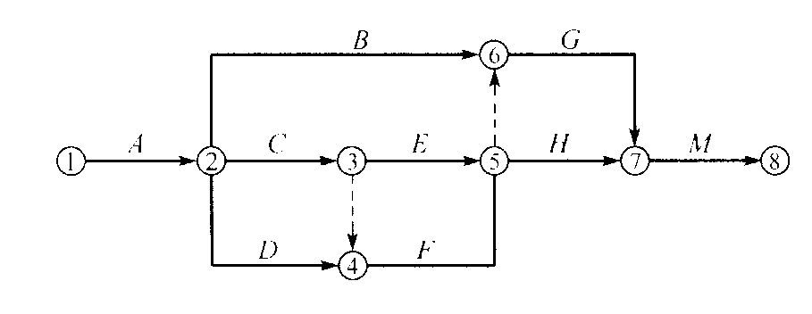
施工网络计划图

（三）某港口的码头工程，在施工设计图纸没有完成前，业主通过招标选择了一家总承包单位承包该工程的施工任务。由于设计工作尚未完成，承包范围内待实施的工程虽性质明确，但工程量还难以确定，双方商定拟采用总价合同形式签订施工合同，以减少双方的风险。施工合同签订前，业主委托了一家监理单位拟协助业主签订施工合同和进行施工阶段监理。监理工程师查看了业主（甲方）和施工单位（乙方）草拟的施工合同条件，发现合同中有以下一些条款：
1．乙方按监理工程师批准的施工组织设计（或施工方案）组织施工，乙方不应承担因此引起的工期延误和费用增加的责任。
2．甲方向乙方提供施工场地的工程地质和地下主要管网线路资料，供乙方参考使用。
3．乙方不能将工程转包，但允许分包，也允许分包单位将分包的工程再次分包给其他施工单位。
4．监理工程师应当对乙方提交的施工组织设计进行审批或提出修改意见。
5．无论监理工程师是否参加隐蔽工程的验收，当其提出对已经隐蔽的工程重新检验的要求时，乙方应按要求进行剥露，并在检验合格后重新进行覆盖或者修复。检验如果合格，甲方承担由此发生的经济支出，赔偿乙方的损失并相应顺延工期。检验如果不合格，乙方则应承担发生的费用，工期不应顺延。
6．乙方按协议条款约定时间应向监理工程师提交实际完成工程量的报告。监理工程师在接到报告3天内按乙方提供的实际完成的工程量报告核实工程量（计量），并在计量24小时前通知乙方。
问题：
1．业主与施工单位选择的总价合同形式是否恰当？为什么？
2．请逐条指出以上合同条款中的不妥之处，应如何改正？
3．若检验工程质量不合格，你认为影响工程质量应从哪些主要因素进行分析？

投资建设项目实施押题试卷(A)参考答案
一、单项选择题
1.D2.C3.D4.B5.C6.D7.B8.B9.A
10.B11.A12.A13.D14.D15.B16.B17.C18.B
19.D20.D21.D22.B23.D24.D25.C26.B27.A
28.A29.B30.C31.B32.A33.D34.A35.D36.B
37.A38.D39.C40.A
二、多项选择题
1.BCD2.BE3.ACD4.AE5.BCDE6.ABC7.BCDE8.ABC9.ABCD
10.ABCD11.AB12.ABC13.ABCD14.BCD15.BDE
三、案例题
（一）［参考答案］
1．监理单位的处理方法：
根据《建设工程施工合同（示范文本）》约定的工程量变更价款的方法是：
①合同中已有适用于变更工程的价格，按公司已有的价格变更合同价款；
②合同中只有类似于变更工程的价格可以参照类似变更合同价款；
③合同中没有适用或类似于变更工程的价格，由承包人提出适当的变更价格，经工程师确认后执行（2.0分）。
该项工程款最终结算时应以建设单位和承包单位达成的协议为依据（1.0分）。
2．监理单位在收到争议调解要求后的处理：
①总监理工程师组织专业监理工程师对设计变更进行审查（0.5分）;
②项目监理机构应了解实际情况和收集与工程变更有关的资料（0.5分）;
③总监理工程师指定专业监理工程师对工程变更的费用和工期做出评估（0.5分）;
④总监理工程师就评估情况与承包单位和建设单位进行协调（0.5分）;
⑤总监理工程师签发工程变更单（0.5分）；
⑥项目监理机构根据变更单监督承包单位实施（0.5分）。
3.计算方法和结果见下表：
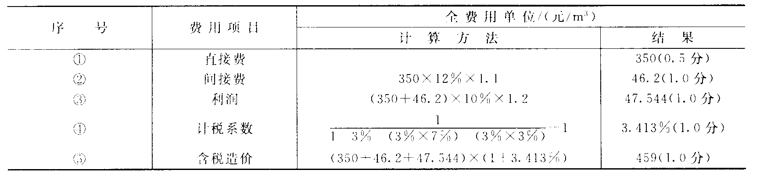
4.1月份工程合同款500×459=229500元=22.95万元（0.5分）
1月份应扣保留金为22.95×3%=0.6885万元（0.5分）
1月份应付工程款为22.95-0.6885=22.2615万元（0.5分）
因22.2615<25万元所以工程师不予签发本月进度款（0.5分）
2月份工程合同款为1200×459=55.08万元（0.5分）
2月份应扣保留金为55.08×3%=1.6524万元（0.5分）
2月份应付工程款为55.08-1.6524=53.4276万元（0.5分）
因53.4276万元>25万元（0.5分）
总监理工程师签发的实际付款金额为22.2615+53.4276=75.6891万元（0.5分）
3月份工程合同款为700×459=32.13万元（0.5分）
3月份应扣保留金32.13×3%=0.9639万元（0.5分）
3月份应付工程款为32.13-0.9639=31.1661万元（0.5分）
因31.1661万元>25万元（0.5分）
总监理工程师签发的实际付款金额为31.1661万元（0.5分）
4月份工程合同款为800×459=36.72万元（0.5分）
4月份应扣保留金为36.72×3%=1.1016万元（0.5分）
4月份应付工程款为36.72-1.1016=35.6184万元（0.5分）
因35.6184万元>25万元（0.5分）
总监理工程师签发的实际付款金额为35.6184万元（0.5分）
（二）［参考答案］
1.令C1=C2，即100+4T=150+3T，解得T=50周。
当工期小于50周时，应采用方案一；当期大于50周时，应采用方案二。
由于招标文件规定工期在60~80周之间，因此，应采用方案二。
再令C2=C3，即150+3T=250+2T，解得T=100周。
当工期小于100周时，应采用方案二；当工期大于100周时，应采用方案三。
因此，根据招标文件对工期的要求，施工单位应采用方案二的技术措施投标。
或：当T=60周，则：C1=100+4×60=340万元
C2=150+3×60=330万元
C3=250+2×60=370万元
此时，方案二为最优方案。
当T=80周，则：C1=100+4×80=420万元
C2=100+3×80=390万元
C3=100+2×80=410万元
此时，方案二为最佳方案。
所以施工单位应采用方案二的技术措施投标。
2.由于方案二的费用函数为：C2=150+3T，所以对压缩1周时间增加的费用小于3万元的关键工作均可压缩，即应对关键工作C和M进行压缩。
则自报工期应为：80-2-2=76周
相应的报价为：2653-（80-76）×3+2.5×2+2.0×2=2650万元
3.由于工期每提前1周，可降低经评审的报价2万元，所以对压缩1周时间增加的费用小于5万元的关键工作均可压缩，即应对关键工作A、C、E、M进行压缩。
则自报工期应为80-1-2-1-2=74周
相应的经评审的报价为：
2653-（80-74）×（3+2）+3.5+2.5×2+4.5+2.0×2=2640万元
4.压缩关键工作C、E、H可能改变关键线路，压缩关键工作A、M不会改变关键线路。
（三）［参考答案］
1．不恰当，不宜使用总价合同形式。
因为该项目工程量难以确定，风险较大。
2．对题中所列各合同条款指出不妥之处及其改正如下。
(1)“乙方不应承担因此引起的工期延误和费用增加的责任”不妥。
改正：乙方按监理工程师批准的施工组织设计（或施工方案）组织施工，不应承担非自身原因引起的工期延误和费用增加的责任。
（说明：如果在答案中包含了“不应免除乙方应承担的责任”的内容，亦可。）
(2)“供乙方参考使用”不妥。
改正：保证资料（数据）真实、准确（或作为乙方现场施工的依据）。
(3)“再次分包”不妥。
改正：不允许分包单位再次分包。
(4）不妥。
改正：乙方应向监理工程师提交施工组织设计，供其审批或提出修改意见（或监理工程师职责不应出现在施工合同中）。
（5）“检验如果不合格，工期不应顺延”不妥。
改正：工期不予顺延。
(6)“监理工程师按乙方提供的实际完成的工程量报告核实工程量（计量）”不妥。
改正：监理工程师应按设计图纸对已完工程量进行计量。
3．影响工程质量的主要因素有：(1）人；(2）材料和半成品、构配件；(3）施工方法、工艺；(4）施工机械、设备；(5）环境。

